什么是DAPP
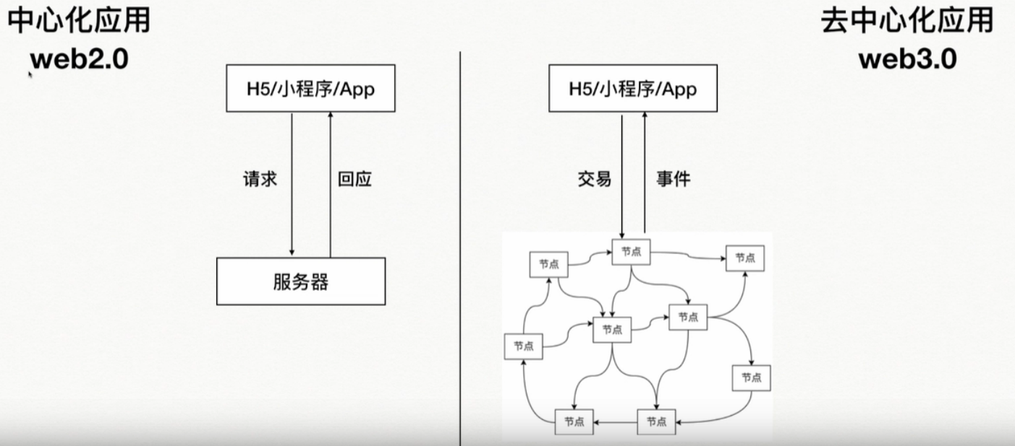
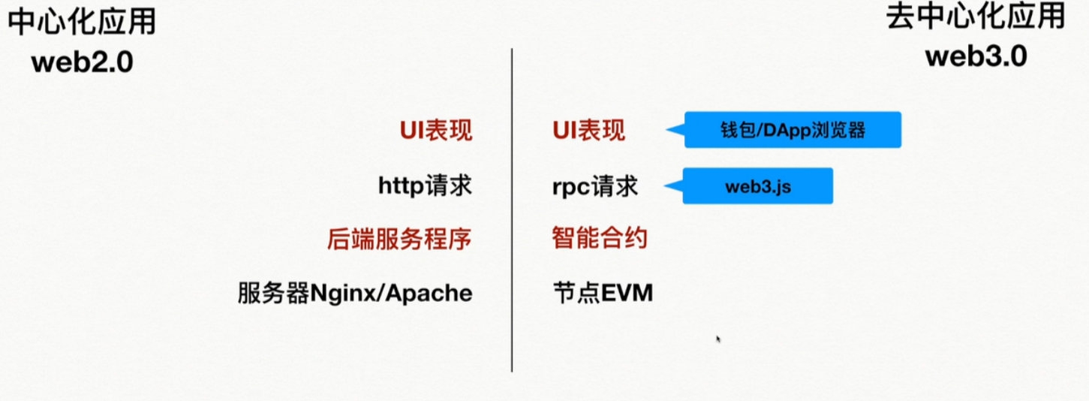

Web3.js
Web3.js通过json rpc的方式访问节点。我们的客户端底层也是通过json rpc或http方式访问节点，web3.js提供了友好的接口。

获取web3对象 --> 通过abi文件创建合约，通过合约地址得到合约实例 --> 通过合约实例直接调用方法名字。
调用智能合约方法会返回两个参数，一个error表示调用结果状态，一个result表示返回结果。

Ganache
Ganache之前叫TestRPC，是一个一键创建以太坊节点的工具，数据保存在内存下。该工具下默认会提供十个账户，每个账户有100 ETH。
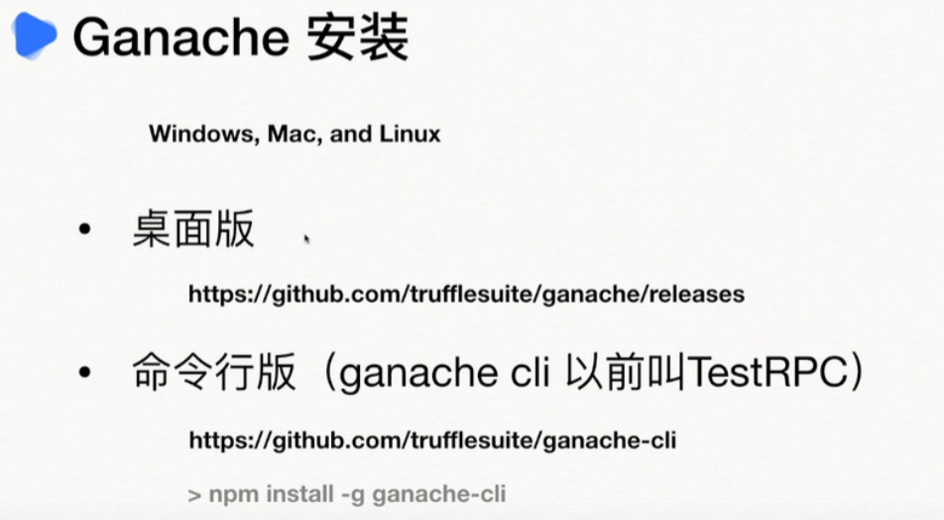

Geth
Geth可以搭建以太坊节点，功能比ganacha强大得多。
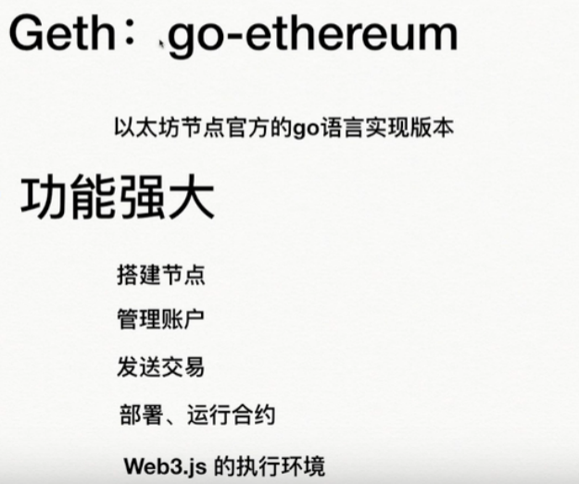

Geth的基本使用
-geth --dev 使用的是POA，基于授权的方式，更快地打包交易。
通过将日志重定向到一个日志文件，减少控制台的日志输出。
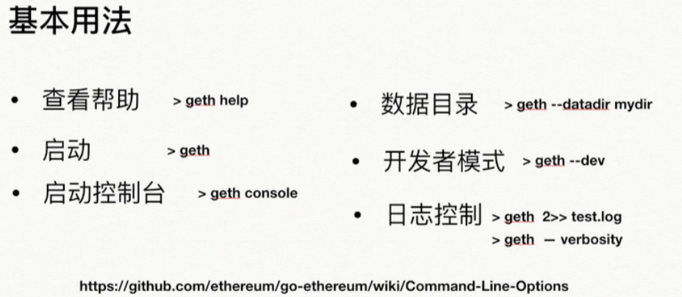
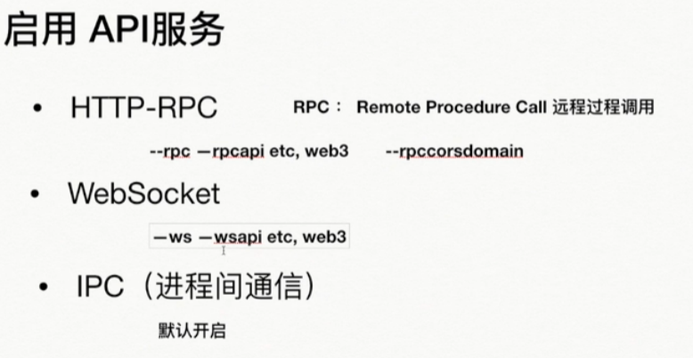

Geth基本api的功能使用
下图中，第一行为英文版的web3使用文档，第二行为中文版使用文档。
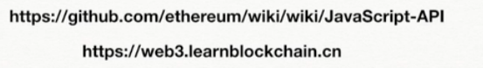

Geth私有连搭建
使用--dev的方式或者使用一键褡裢的方式局限性比较大，比如设置挖矿难度等。因此通过geth搭建私有链的方式能灵活调整默认设置。
使用genesis.json的方式。略。

Geth开启多节点
Geth开启多个节点的过程其实和fisco-bcos初始化联盟链的过程差不多。需要指定不同的dirdata、port等。那么联盟链和我们的私链有什么不同？
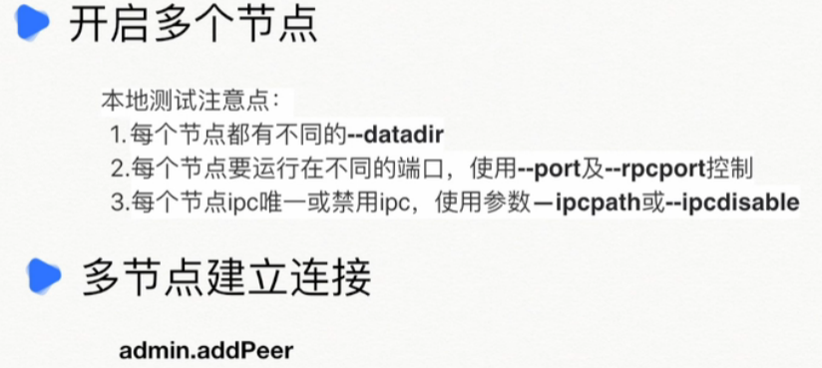

Web3.js
Web3是节点和应用通信的中间层，是json rpc的封装。节点其实充当一个rpc的server(url默认为本机8545端口)的作用，它通过json rpc的方式暴露了接口。所以可以通过curl -post的方式发起请求。

